Министерство науки и высшего образования Российской Федерации

**Федеральное государственное бюджетное образовательное учреждение**

**высшего профессионального образования**

«Владимирский государственный университет

имени Александра Григорьевича и Николая Григорьевича Столетовых»

**(ВлГУ)**

**Кафедра информационных систем и программной инженерии**

Лабораторная работа №6

по дисциплине «Качество программно-информационных систем»

Выполнил:

студент гр. ПРИ-117

Емельянов Д.В.

Принял:

Хорошева Е.Р.

Владимир 2020 г.

**Цель работы**

Рассчитать надежность информационной системы логико-вероятностным методом для ИС выбранной предметной области.

**Выполнение работы**

Предметная область: букмекерская фирма.

1. Тип предприятия

Предприятие, занимающееся разработкой ПО для букмекерских фирм, относится к типу малое предприятие и характеризуется следующими оценками показателей:

Таблица 1 – Оценки показателей

| Фактор | Вес | Стандартное отклонение оценок | Достоверность показателей |
| --- | --- | --- | --- |
| Знакомство ПО | 9 | 1 | Достоверен |
| Удобство интерфейса | 9 | 1 | Достоверен |
| Простота использования | 10 | 1 | Достоверен |
| Быстрота работы | 10 | 2,03 | Достоверен |
| Стабильность работы | 10 | 1 | Достоверен |
| Быстрота развертывания | 7 | 2,4 | Достоверен |
| Возможность удаленного администрирования | 7 | 3,98 | Достоверен |
| Автоматическая установка | 8 | 2,15 | Достоверен |

2. Обоснование выбора пользовательских факторов-требований пользователей к конкретному ПО (общественному, офисному или прикладному)

Будем рассматривать ПО для разработки программных продуктов на языке C#.

Для него было выбрано 5 наиболее важных пользовательских фактора:

1. Удобство интерфейса инструментов – для обеспечения быстрой разработки интерфейс инструментов должен быть доступным и интуитивно понятным.

2) Удобство интерфейса – с системой работают пользователи в течение всего рабочего дня. Очень важно, чтобы интерфейс был понятным и дружелюбным.

1. Скорость работы продукта – программы должны обеспечивать быстродействие для комфортной работы специалиста.
2. Стоимость – некоторые продукты представлены в бесплатной версии, которая считается ограниченной и предназначена для обучения. В коммерческой разработке требуется более широкий круг возможностей.

5) Стабильность работы продукта – программа должна быть стабильна и не «зависать», не «вылетать» и т.д., т.е. обеспечивать стабильную работу.

3. Формирование нескольких вариантов

Было выбрано два варианта прикладного ПО:

1. Visual Studio - линейка продуктов компании Microsoft, включающих интегрированную среду разработки программного обеспечения и ряд других инструментальных средств.
2. Visual Studio Code - редактор исходного кода, разработанный Microsoft для Windows, Linux и macOS. Позиционируется как «лёгкий» редактор кода для кроссплатформенной разработки веб- и облачных приложений.

4. Расчёт TCO для выбранных вариантов ПО

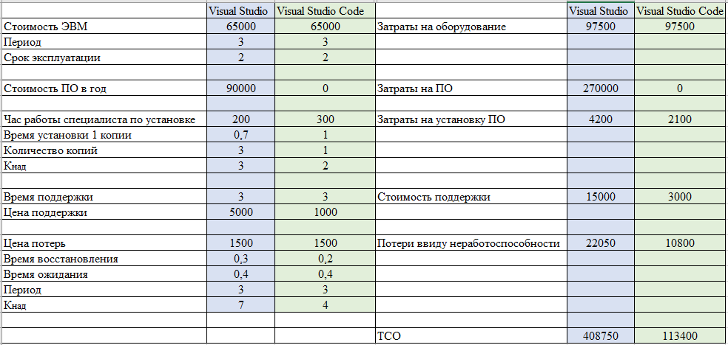

Рисунок 1 - Результат расчета ТСО

Подробности расчёта:

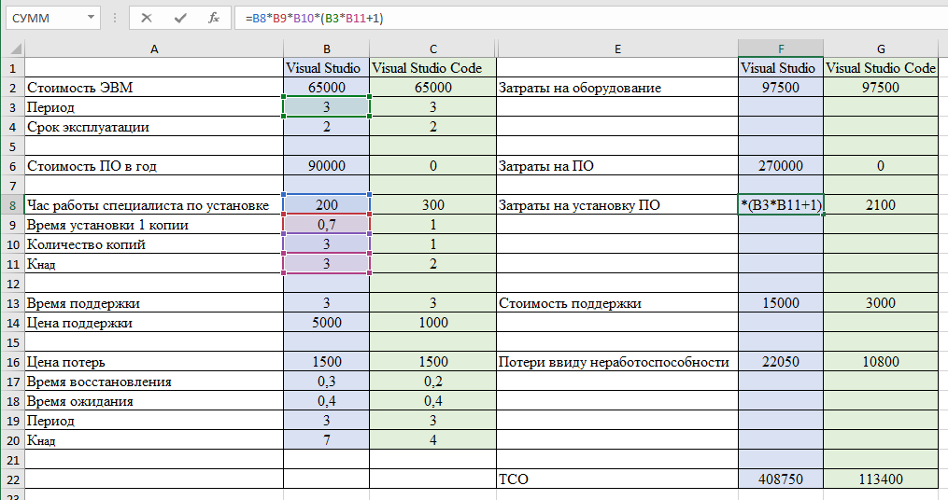

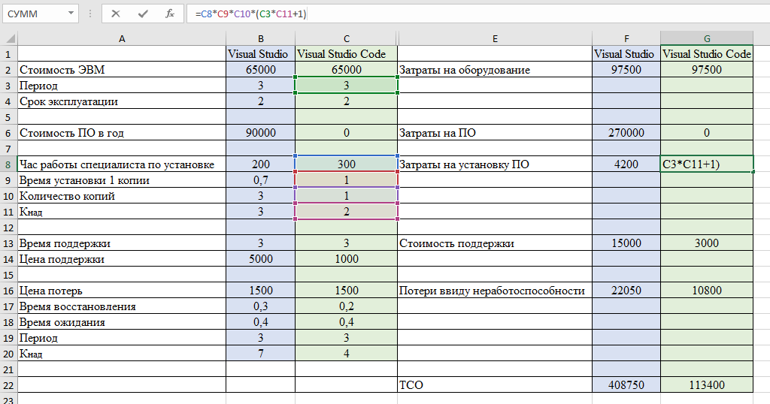

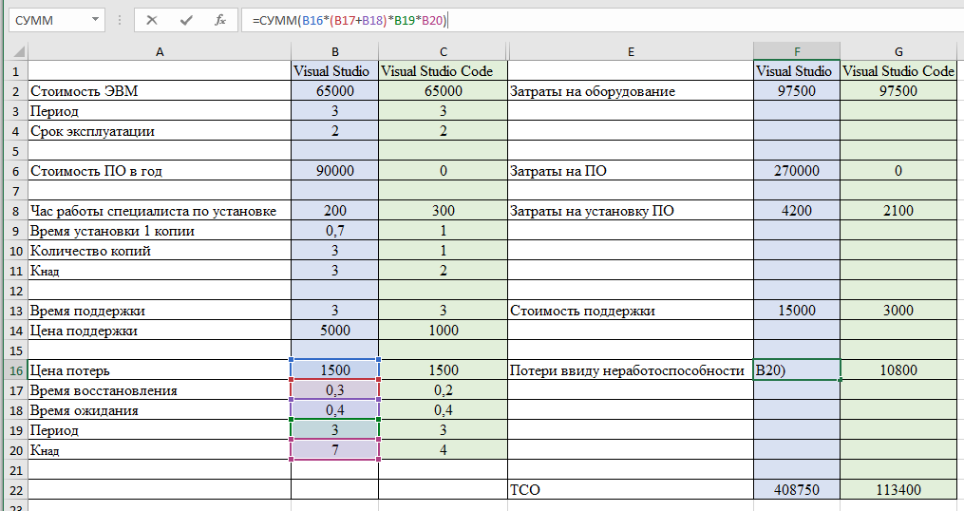

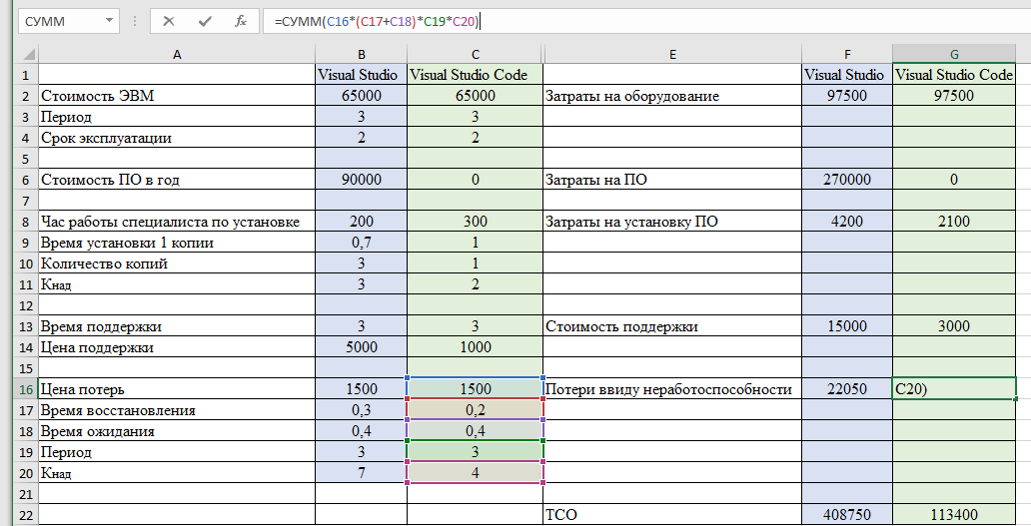

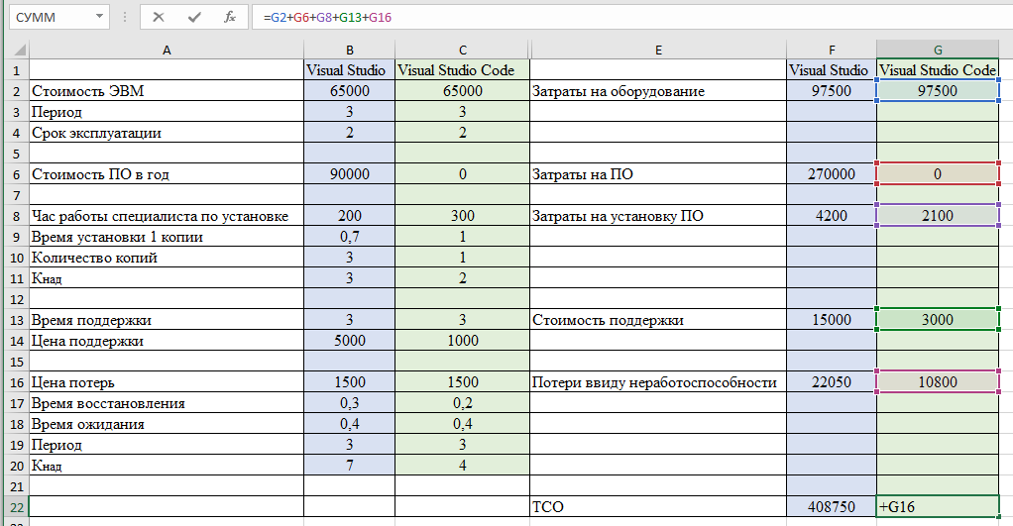

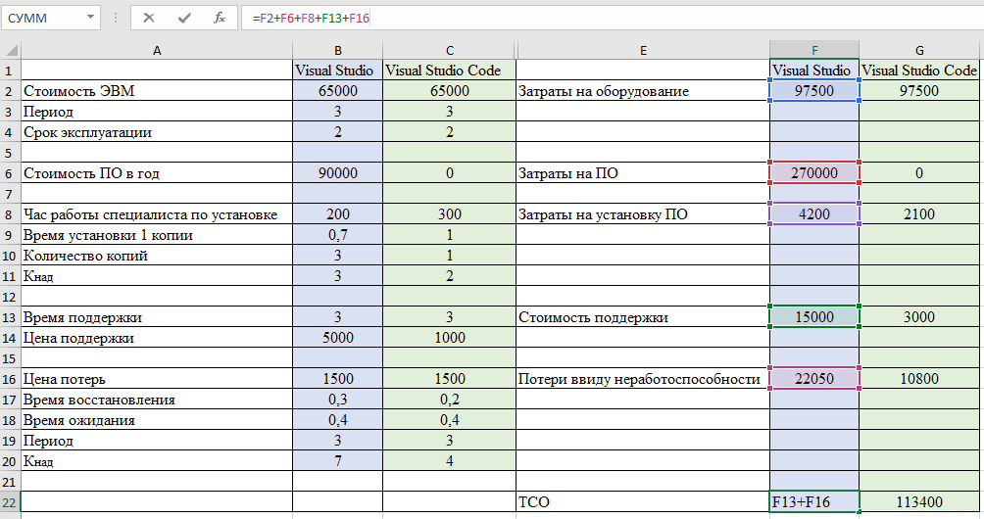

1. Расчет индексов согласия

Введем весовые коэффициенты от 0 до 20 и заполним таблицу 2:

Таблица 2

| **ПО** | **ТСО** | **Впотерь** | Удобство интерфейса (UI) | Удобство интерфейса инструментов | Скорость работы продукта | Стабильность работы продукта | Стоимость |
| --- | --- | --- | --- | --- | --- | --- | --- |
| **Важность** | 10 | 10 | 10 | 8 | 10 | 10 | 7 |
| **Visual Studio** | 18 | 18 | 19 | 17 | 17 | 17 | 17 |
| **Visual Studio Code** | 20 | 19 | 19 | 15 | 19 | 19 | 20 |

Выдвигается гипотеза о превосходстве альтернативы А над В.

Таблица 3 – распределение по отношению к подмножествам

| **ПО** | **ТСО** | **Впотерь** | Удобство интерфейса (UI) | Удобство интерфейса инструментов | Скорость работы продукта | Стабильность работы продукта | Стоимость |
| --- | --- | --- | --- | --- | --- | --- | --- |
| **Важность** | 10 | 10 | 10 | 8 | 10 | 10 | 7 |
| **Visual Studio** | = | = | = | + | - | - | - |
| **Visual Studio Code** | = | + | = | - | + | + | + |

Индекс согласия подсчитывается на основе весов критериев. Так, в методе ELECTRE этот индекс определяется как отношение суммы весов критериев подмножеств и  к общей сумме весов



Числитель VS = 17+17+17+17 = 68

Знаменатель VS (все критерии) = 123

VS Cab = 0,553

Числитель VSC = 92

Знаменатель VSC = 131

VSC Cab = 0,702

Вывод по расчётам: индекс согласия для Visual Studio Code больше, следовательно, предпочтительно выбрать Visual Studio Code в качестве необходимого ПО

**Вывод**

В процессе выполнения лабораторной работы были изучены методы обоснования соответствия выбранного ПО требованиям прикладных специалистов, работающих на заказчика.